СХЕМА
к постановлению главы муниципального образования
города Благовещенска
от 17.07.2014 № 52

Местоположение – квартал 218 города Благовещенска

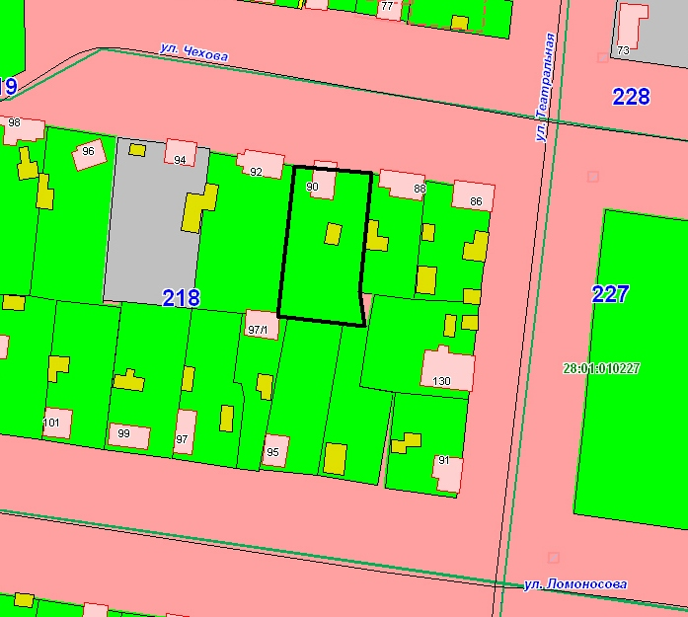

рассматриваемый земельный участок
с кадастровым номером 28:01:010218:12

